**Demandas OJS/SEER**

**A – Customização**

Customizar o Portal de Publicações Seriadas - <http://www.stj.jus.br/publicacaoseriada>, disponibilizado na web.

Lista de modificações a serem realizadas:

1. No cabeçalho do portal, alterar “Publicações Seriadas” para “Publicações Institucionais”.



1. Na parte superior esquerda da página principal, alterar o nome do link “Sistema Eletrônico de Edição de Publicações” para “Página inicial” e mudar a url para: <http://www.stj.jus.br/publicacaoseriada>.



1. Retirar o formulário de pesquisa que consta na lateral da página principal:

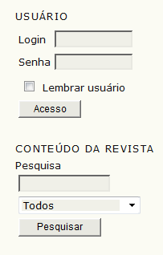

1. Customizar e configurar formulário de pesquisa com os seguintes campos:

**Título da publicação**: *listbox* com todos os títulos

**Pesquisar no conteúdo**: texto livre

Ao selecionar uma publicação da lista e clicar no botão pesquisar, o sistema deve exibir a página principal da publicação selecionada.

O preenchimento do campo “pesquisar no conteúdo” deve ser optativo.

O formulário deve ser exibido na parte superior da página principal, acima da lista de publicações:

O modelo desse formulário de pesquisa deve seguir o atualmente existente no portal acessado pelo link: <http://www.stj.jus.br/publicacaoseriada/index.php/index/search>

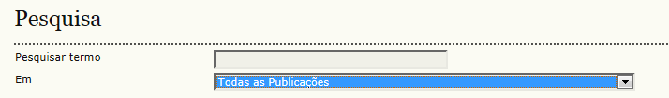

1. Fornecer ao gestor do sistema estatísticas de acesso (global e por título da publicação).

**B – Replicação**

Replicar o sistema utilizado no Portal de Publicações Seriadas para armazenar e disponibilizar, na intranet, periódicos de editoras comerciais.